Sommaire

1 Introduction ........................................................................................................................4
2 Les notions à savoir .........................................................................................................5

2.1 Le type var ............................................................................................................................... 5
2.2 Conversions de données ......................................................................................................... 5
2.2.1 Le cast .............................................................................................................................. 5
2.2.2 Conversion d’une chaine en nombre .............................................................................. 7
2.2.3 Conversion d’un nombre en chaine ................................................................................ 8
2.2.4 Conversion en objet ........................................................................................................ 8
2.3 Le type valeur et le type référence ......................................................................................... 9
3 Les structures de données ......................................................................................... 11

3.1 Les tableaux ........................................................................................................................... 11
3.1.1 Déclaration et initialisation ........................................................................................... 11
3.1.2 Parcourir un tableau à une dimension .......................................................................... 11
3.1.3 Dimension multiples ...................................................................................................... 12
3.1.4 Parcourir un tableau à dimensions multiples................................................................ 12
3.2 Les Listes ................................................................................................................................ 13
3.2.1 Déclaration d’une liste .................................................................................................. 13
3.2.2 Ajouter des éléments à la liste ...................................................................................... 13
3.2.3 Parcourir la liste ............................................................................................................ 14
3.2.4 Action sur la liste ........................................................................................................... 14
3.3 Les énumérations .................................................................................................................. 15
3.3.1 Déclaration et initialisation ........................................................................................... 15
3.3.2 Utiliser une énumération .............................................................................................. 15
3.4 Les structures ........................................................................................................................ 17
3.4.1 Déclaration et initialisation ........................................................................................... 17
3.4.2 Utiliser une structure..................................................................................................... 18
4 Les méthodes et gestion des erreurs..................................................................... 19

4.1 Création d’une méthode ....................................................................................................... 19
4.1.1 Exemple ......................................................................................................................... 19
4.1.2 Passage de paramètres ................................................................................................. 20
4.1.3 Utilisation des méthodes............................................................................................... 22

4.2 Gestion des erreurs ............................................................................................................... 22
4.2.1 Importance de la gestion d’exception ........................................................................... 22
4.2.2 try .................................................................................................................................. 23
4.2.3 catch .............................................................................................................................. 24
4.2.4 Finally............................................................................................................................. 25
4.2.5 Exception multiples ....................................................................................................... 26
5 Conclusion ........................................................................................................................ 28

1 Introduction
Ce chapitre des notions avancées vient compléter les connaissances acquises dans le précédent chapitre concernant les notions fondamentales du langage c#. Nous allons présenter les notions importantes à savoir, les différentes structures de données et introduire ce que sont les méthodes et
la gestion des exceptions.

2 Les notions à savoir

2.1 Le type var
Dans le Chapitre précédent, nous avons passé en revu les différents types de variables du langage C#. Et nous allons maintenant introduire un nouveau type de variable, le type « var ». Tout d’abord, il faut savoir que le C# est un langage dit à typage « fort ».En effet le C# a un système de type très complet qui nous permet décrire avec précision le type de notre variable. D’autre part, il y a
une sécurité et une « vérification » du typage au moment de la compilation. Cette notion de typage
fort fait du C# un langage « sûr ».

Le type var est un type générique qui va nous permettre de stocker tout type de variable, il va donc pouvoir nous permettre de stocker une variable sans préciser son type.

Le type var introduit la notion d’ « inférence de type » c'est-à-dire que le compilateur va rechercher
le meilleur type pour stocker notre variable ! Au moment de la compilation, le compilateur va analyser notre variable et va la stocker dans le type le plus adapté. Attention toutefois car cela ne marche que pour le cas d’une variable locale c'est-à-dire des variables qui sont déclarées dans une fonction et la variable doit être initialisée au moment de la déclaration.

Exemple :

//C#

static void Main(string[] args)
{
//Déclaration sans typage var age1 = 17;
var age2 = "Quarante ans";
var age3 = 32.5;

//Affichage du type des variables
Console.WriteLine(age1.GetType());
Console.WriteLine(age2.GetType());
Console.WriteLine(age3.GetType()); Console.ReadLine();
}

Et la console nous renvoie ceci :

System.Int32
System.String
System.Double

Ce qui nous prouve bien que le compilateur à sélectionné le type approprié à chaque variable.

2.2 Conversions de données

2.2.1 Le cast
Le cast est une action qui permet de convertir une donnée d’un type vers un autre type.
Nous allons voir les différents types de conversion :

2.2.1.1 Le cast implicite
Le cast implicite est un cast qui ne pose aucun problème, car il n’entraine pas de perte de
données. Par exemple si on veut convertir un type «int» en un type «long», la conversion ne posera jamais problème car le type «long» englobe le type «int».

//C#

static void Main(string[] args)
{
int age = 42;
long longAge = age; //Ici on convertit notre int en long

Console.WriteLine("Mon âge est : {0}",longAge);
Console.ReadLine();
}

Le code compile et la console nous renvoie :

Mon âge est 42

2.2.1.2 Le cast explicite
Tout d’abord nous allons essayer le code suivant et observer ce qu’il se passe.

//C#

static void Main(string[] args)
{
float resultatPrecis = 17.83f;
int resultat = resultatPrecis;

Console.WriteLine("Le résultat est : {0}", resultat);
Console.ReadLine();
}

Dans le code ci-dessus, on essaie de stocker un résultat à deux chiffres après la virgule dans un
entier.

Comme vous pouvez l’imaginer, Visual Studio ne va pas compiler et nous renvoie un joli message

Dotnet France Association
d’erreur :

Pour éviter ce message d’erreur et réussir à la compilation, il va nous falloir définir notre conversion
de manière explicite. Pour cela, rien de plus simple, on va mettre devant notre variable, le type
désiré entre parenthèses, en l’occurrence « int ». Ce qui nous donne :

//C#

static void Main(string[] args)
{
float resultatPrecis = 17.83f;
int resultat = (int)resultatPrecis; //Conversion explicite.

Console.WriteLine("Le résultat est : {0}", resultat);
Console.ReadLine();
}

Le résultat est : 17

On observe que notre conversion vers les entiers a bien
supprimé les chiffres après la virgule, sans effectuer aucun arrondi mais avec un effet de troncature. Il est à
noter qu’une conversion explicite peut également se
passer sans perte de données.

Le schéma ci-contre nous montre l’imbrication de
quelques types de donnés :

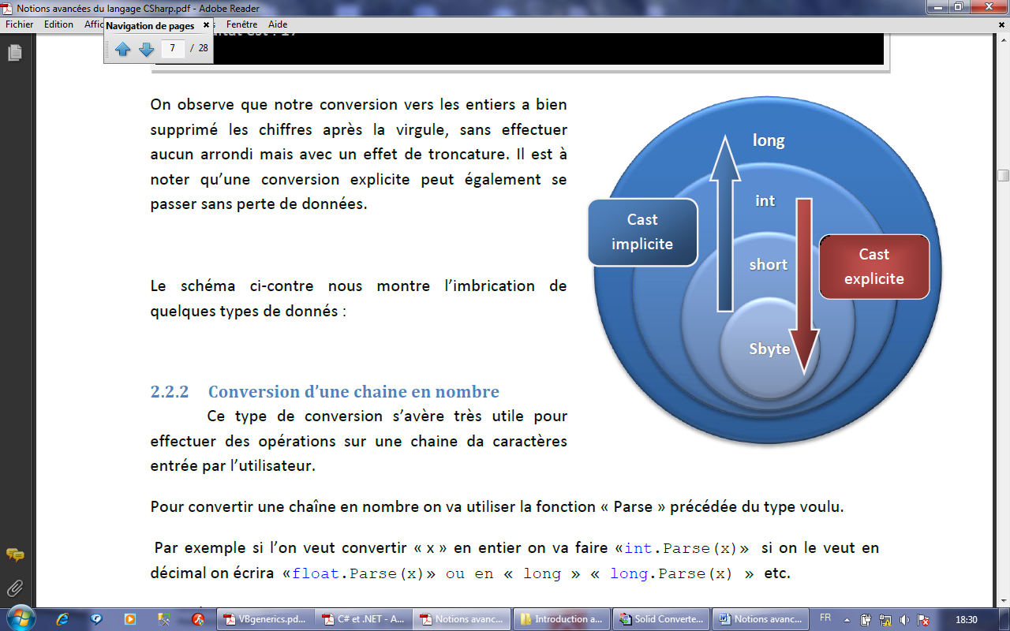

Cast

2.2.2 Conversion d’une chaine en nombre
Ce type de conversion s’avère très utile pour
effectuer des opérations sur une chaine da caractères
entrée par l’utilisateur.

Pour convertir une chaîne en nombre on va utiliser la fonction « Parse » précédée du type voulu.

Par exemple si l’on veut convertir « x » en entier on va faire «int.Parse(x)» si on le veut en décimal on écrira «float.Parse(x)» ou en « long » « long.Parse(x) » etc.

Exemple :

//C#

static void Main(string[] args)
{
//Deux chaines de caractères :
string maChaineA = "42";
string maChaineB = "23";

//Conversion en entiers puis additon :
int addition = int.Parse(maChaineA) + int.Parse(maChaineB);

//Affichage et pause. Console.WriteLine(addition); Console.ReadLine();

}

65

La console nous renvoie 65 nous indiquant que la conversion et l’addition s’est bien déroulée.

2.2.3 Conversion d’un nombre en chaine
La conversion d’un nombre vers une chaine de caractère s’effectue grâce à la fonction
« ToString()» que l’on va placer à la suite de notre variable à convertir. Pour convertir notre nombre « x » on écrira donc « x.ToString() ».

Exemple :

//C#

static void Main(string[] args)
{
int nombre = 256;

//Conversion de nombre en chaîne:
string ChaineNombre = nombre.ToString();

//Affichage et Pause:
Console.WriteLine(ChaineNombre); Console.ReadLine();
}

La conversion se déroule sans soucis et notre chaine s’affiche :

256

2.2.4 Conversion en objet
La conversion d’une variable en objet est communément appelée « Boxing ». Cette
conversion nous permet de pouvoir prendre n’importe quel type de variable et la convertir pour pouvoir la manipuler comme un objet. L’action qui permet de retransformer l’objet en variable s’appelle l’ « Unboxing », littéralement le sortir de la boite.



Exemple :

//C#

static void Main(string[] args)
{
int nombre = 12;

//Boxing
object MonObjet = nombre;

//Unboxing
int j = (int)MonObjet;
}

2.3 Le type valeur et le type référence
En langage C#, il y a deux grands type de données : les données de types valeur et les données
de type référence.

Type valeur | Type référence
Tous les types Numériques | Les String
Les caractères | Les tableaux
Les booléens | Les classes
Les structures | Les délégués
Les énumérations

Exemple de type valeur :

//C#

int monEntier = 42;

Exemple de type référence :

//C#

int[] monTableau = { 2, 4, 6, 8, 10, 11, 12};

- Les données de type valeur sont stockés dans la pile.
- Les données de type référence sont stocké dans une partie de la mémoire appelée le tas
tandis qu’une référence pointant vers celle-ci se trouve dans la pile.

Le schéma ci-dessous représente la mémoire de la pile et du tas :

LA PILE
LE TAS

Int monEntier = 42

Référence vers monTableau
Int*+ monTableau = ,…-

... …

Légende

Type Valeur Type Référence

3 Les structures de données

3.1 Les tableaux

3.1.1 Déclaration et initialisation
Un tableau permet de stocker plusieurs variables de même type à la suite dans des cases
contigües de la mémoire. Par exemple si nous déclarons un tableau d’entiers de 7 cases, voici comment ils seront rangés dans la mémoire :

Adresse de la case mémoire Valeur stockée
1704 345
1705 0
1706 -25
1707 7
1708 42
1709 23
1710 1337

En langage C#, un tableau d’entiers à une seule dimension de 7 cases se déclare comme ceci :

//C#

int[] monTableau = new int[7];

L’initialisation se déroule comme ceci :

//C#

int[] monTableau = new int[] { 345, 0, -25, 7, 42, 23, 1337 };

On peut simplifier la syntaxe :

//C#

int[] monTableau = { 345, 0, -25, 7, 42, 23, 1337 };

On remarque que cette syntaxe ressemble à la syntaxe d’initialisation de variable quelconque, la
seule différence étant les crochets devant « int » indiquant que c’est un tableau.

3.1.2 Parcourir un tableau à une dimension
On peut parcourir un tableau à une dimension grâce à une boucle for. Cette boucle va afficher la valeur de la case pour chaque rang du tableau. Il ne faut pas oublier qu’un tableau
commence au rang 0. Notre indice i va donc être initialisé à zéro et va être incrémentée à chaque tour jusqu’au rang maximum. Afin d’être adaptable à toutes les tailles de tableaux, nous utilisons la méthode « GetLenght(indice) » qui renvoie la taille du tableau pour la dimension entre parenthèse.

//C#

int i;

for (i = 0; i < monTableau.GetLength(0); i++)
{
Console.WriteLine(monTableau[i]);
}

On peut également parcourir un tableau grâce à une boucle « foreach» comme ceci :

//C#

foreach (int a in monTableau)
{
Console.WriteLine(a);
}

3.1.3 Dimension multiples
Ici nous allons déclarer un tableau à 2 dimensions. Pour cela il faut rajouter une virgule entre
les crochets indiquant que c’est un tableau à 2 dimensions (2 virgules pour un tableau à 3
dimensions, 3 virgules pour un tableau à 4 dimension etc.). Les dimensions sont entre accolades et celles-ci sont séparées entre elles par une virgule, le tout étant lui aussi compris entre accolades.

//C#

int[,] monTableau = { { 11, 12, 22, 33, 34, 44,45 } ,
{ 21, 22, 23, 24, 25, 26,27 } };

3.1.4 Parcourir un tableau à dimensions multiples
Ici nous allons appliquer la même méthode que pour un tableau à une seule dimension, sauf
que nous allons imbriquer les boucles for afin de balayer toutes les dimensions, ici en l’occurrence 2.

//C#
int j; //indice | de | la | dimension | verticale.
int i; //indice | de | la | dimension | horizontale

for (j = 0; j < monTableau.GetLength(0); j++)
{
for (i = 0; i < monTableau.GetLength(1); i++)
{
Console.Write("j={0} i={1} : ",j, i); Console.WriteLine(monTableau[j, i]);
}
}

Encore une fois nous pouvons faire la même chose avec une boucle foreach assez simple en lui disant
d’afficher tout les éléments présents dans notre tableau :

//C#

foreach (int a in monTableau)
{
Console.WriteLine(a);
}

3.2 Les Listes
Une liste peut être une alternative intéressante au tableau lorsque l’on ne connait pas le nombre d’éléments à stocker à l’avance.

3.2.1 Déclaration d’une liste
Pour créer une liste rien de plus simple : on crée un objet de type liste grâce au mot clé
« List» suivi du type d’éléments que l’on souhaite stocker entre crochets :

//C#

//Création d'une liste d'entiers : List<int> MaListe1 = new List<int>();

//Création d'une liste de chaines : List<string> MaListe2 = new List<string>();

//...

3.2.2 Ajouter des éléments à la liste
A présent notre liste est créé, on va lui ajouter des valeurs, un vrai jeu d’enfant puisque les
objets de type liste possède une méthode « Add() » qui nous permet d’ajouter des éléments entre parenthèses.

Dans l’exemple suivant, on va rajouter à notre liste les dix premiers nombres de la suite de
Fibonacci :

//C#

static void Main(string[] args)
{
List<int> Fibonacci = new List<int>();

Fibonacci.Add(0);
Fibonacci.Add(1); Fibonacci.Add(1); Fibonacci.Add(2); Fibonacci.Add(3); Fibonacci.Add(5); Fibonacci.Add(8); Fibonacci.Add(13); Fibonacci.Add(21); Fibonacci.Add(34);
}

3.2.3 Parcourir la liste
A présent nous allons parcourir notre liste et faire afficher chaque élément. Nous allons voir
deux méthodes, une « traditionnelle » utilisant la boucle « for» et une seconde utilisant une boucle « foreach».

3.2.3.1 Avec une boucle « for »

//C#

//Boucle "for" traditionelle :
int i;
for (i = 0; i < Fibonacci.Count(); i++)
{
Console.WriteLine(Fibonacci[i]);
}

3.2.3.2 Avec une boucle « foreach »

//C#

foreach (int element in Fibonacci)
{
Console.WriteLine(element);
}

Cette boucle signifie « Pour chaque élément dans la liste Fibonacci afficher notre élément».
Le mot « element » a été choisi ici par défaut, mais vous pouvez le remplacer par n’importe quel
mot de votre choix, a condition d’utiliser le même dans la partie de code de la boucle.

3.2.4 Action sur la liste
Les objets de type «List» possèdent de nombreuses méthodes qui nous permettent de modifier notre liste ou bien d’obtenir des informations sur les données stockées dans celles ci. Nous
allons présenter ici quelques exemples de méthodes utiles :

//C#
//Méthodes modifiant notre liste : Fibonacci.Clear();//Supprime toute les valeures
Fibonacci.Insert(place,nb);//Insère notre nombre à la place desirée
Fibonacci.Reverse();//Range la liste dans le sens inverse.

//Méthode descriptives :

Fibonacci.Count();//Count retourne le nombre d'elements Fibonacci.Max();//Renvoie la valeur maximum de la liste Fibonacci.Min();//Renvoie la valeur maximum de la liste Fibonacci.Sum();//Renvoie la somme des éléments Fibonacci.BinarySearch(nombre);//Renvoie l'indice de l'objet a trouver Fibonacci.Contains(nombre);//Renvoie vrai si le nobre est trouvé

3.3 Les énumérations
Une énumération va nous permettre de créer notre propre type de variable afin d’en
restreindre les valeurs possibles. Dans l’exemple suivant, nous allons prendre l’exemple des jours de
la semaine.

3.3.1 Déclaration et initialisation
Premièrement, nous allons créer l’énumération « Jours » grâce au mot clé «enum» (Par convention, le nom d’une énumération est souvent écrit en PascalCase).

//C#

enum Jours { lun, mar, mer, jeu, ven, sam, dim };

3.3.2 Utiliser une énumération
Ici nous allons poursuivre l’exemple en utilisant l’énumération précédemment déclarée. Dans
notre main nous allons créer la variable « jourDeStage » qui sera du type « Jours » :

//C#

class Program
{
enum Jours { lun, mar, mer, jeu, ven, sam, dim };

static void Main(string[] args)
{
Jours jourDeStage; //variable de type "Jours"
jourDeStage = Jours.jeu;

Console.WriteLine(jourDeStage);
Console.ReadLine();
}
}

Vous avez surement remarqué le fait que la déclaration de « Jours » se faisait hors de la méthode
main. Ce détail est très important puisque la déclaration d’une énumération ne peut s’effectuer à
l’intérieur d’une fonction.

Grâce à notre énumération, nous voyons ci-dessous que l’IntelliSense de Visual Studio nous propose
les différents choix possibles pour notre variable « jourDeStage ».

Autre remarque im t être appelés avec

portante, les membres d’une énumération peuvent égalemen
leur numéro:

//C#

class Program
{
enum Jours { lun, mar, mer, jeu, ven, sam, dim };

static void Main(string[] args)
{
Jours jourDeStage;
jourDeStage = (Jours)0;

Console.WriteLine(jourDeStage);
Console.ReadLine();
}
}

Ici, (Jours)0 équivaut à lundi, (Jours)1 équivaut à mardi etc. Dernière remarque concernant
les énumérations, on peut forcer l’attribution d’un numéro à un membre.

Dans l’exemple suivant nous allons attribuer la valeur 1 à lundi, au lieu de 0, sa valeur par défaut :

//C#

class Program
{
enum Jours { lun=1, mar, mer, jeu, ven, sam, dim };

static void Main(string[] args)
{
Jours jourDeStage;
jourDeStage = (Jours)3; //équivaut donc à mercredi.

Console.WriteLine(jourDeStage);
Console.ReadLine();
}
}

3.4 Les structures
Une structure va nous permettre de rassembler plusieurs types de donnée dans un groupe plus grand. Une structure ressemble un peu à une classe mais une structure est du type valeur à la différence des classes qui sont de type référence.

3.4.1 Déclaration et initialisation
Nous allons prendre l’exemple d’un coureur, un coureur a un nom, un prénom ainsi qu’un
numéro de dossard. Nous allons dons créer la structure « Coureur » qui va contenir ses champs. Nous déclarons la structure en dehors du main mais nous déclarons les différents champs en
« public » afin que ceux-ci soient accessibles dans le main.

//C#

struct Coureur
{
public string nom; public string prénom; public int Dossard;
}

3.4.2 Utiliser une structure

//C#

class Program
{

struct Coureur
{
public string nom; public string prénom; public int Dossard;
}

static void Main(string[] args)
{
//Déclaration d’une variable de type « coureur » : Coureur lucas;

//On remplit les champs : lucas.nom = "Dupont"; lucas.prénom = "Lucas"; lucas.Dossard = 3;

Console.WriteLine("Nom : " + lucas.nom); Console.WriteLine("Prénom : " + lucas.prénom); Console.WriteLine("Dossard : " + lucas.Dossard);

Console.ReadLine();
}
}

Ici aussi, l’IntelliSense de Visual studio nous proposera les différents champs de la structure lors le la
saisie du point devant « Lucas ».

4 Les méthodes et gestion des erreurs

4.1 Création d’une méthode
Une méthode peut être assimilée à ce que l’on appelle dans d’autres langages une « fonction ».
Une méthode c’est une boite dans lequel on va mettre du code. Et pour appeler ce code, on
appellera le nom de la boite !

Notre méthode va se placer à l’extérieur du main (notez que le main est en fait la « méthode main », c'est-à-dire la méthode principale du programme, lancée au démarrage de celui-ci).

Une méthode se présente comme ceci :

//C#

TypeDeRetour NomDeMaMethode (type parametre)
{
//Ici on met le code de la méthode return variableRetournee;
}

Nous allons expliquer un par un les termes ci-dessus :

Le nom de la méthode : On va mettre ici le nom choisi pour notre méthode, nom qui nous servira par
la suite à appeler la fonction depuis le main. On choisit ci n’importe quel nom (de préférence explicite) et on l’écrira, par exemple, en PascalCase.

Paramètres : La liste des paramètres est la liste des objets que notre méthode va prendre en entrée. Entre les parenthèses nous allons indiquer le nom de notre paramètre précédé de son type. Prenons l’exemple d’une méthode qui élève un nombre à une puissance données. Cette méthode aura par exemple pour paramètre (int nombre, int puissance).

Le type de retour : c’est le type de la variable que l’on veut renvoyer. Par exemple si on veut une méthode qui notre calcule le carré d’un nombre qu’on lui envoie. Notre méthode se devra de retourner une variable de type « int » contenant le résultat. Notre type de retour sera donc
« int ». Le type de retour peut être n’importe quel type tel que « int» « long » «float »
« string » ou il peut être «void» indiquant que la méthode ne renvoie aucune valeur.
Attention une méthode void ne renvoie pas rien ! Elle renvoi quelque chose puisqu’elle renvoie
« void », ce qui signifie « vide ».

Le retour : Lorsqu’on définit une méthode qui renvoie autre chose que void, l’instruction « return »
est essentielle au renvoi de la donnée indiquée lors de la création de la méthode. Si on crée une
méthode qui renvoie un « int », il y aura un return suivi d’une variable de type « int ».

4.1.1 Exemple
Nous allons créer une méthode qui calcule l’aire d’un rectangle. Notre méthode doit prendre
en paramètre une longueur et une largeur, et elle doit nous renvoyer l’aire en valeur entière.

//C#

static int calculAire (int longueur, int largeur)
{
int aire = longueur * largeur;
return aire;
}

Pour appeler notre fonction dans le main, rien de plus simple :

//C#

//Notre méthode principale "Main"
static void Main(string[] args)
{
int coteA = 3;
int coteB = 7;

//Appel de la méthode :
Console.WriteLine(CalculAire(coteA, coteB));
Console.ReadLine();
}

4.1.2 Passage de paramètres
Comme vu ci-dessus, les paramètres de la méthode se trouvent entre parenthèses, juste
après le nom de celle-ci. Nous allons voir qu’il existe deux moyens de passer des paramètres à une méthode : par valeur et par référence.

4.1.2.1 Par valeur
Lorsque l’on passe des paramètres par valeur, la variable aura toujours sa valeur initiale, il est
impossible de la changer à la racine. C'est-à-dire que même si on change cette valeur à l’intérieur d’une méthode, on ne modifiera pas la valeur attribuée lors de l’initialisation du paramètre, mais
seulement une copie de cette valeur.

Pour expliquer cette notion assez complexe nous allons nous servir d’un exemple.

//C#

//Notre méthode
static int notre_methode(int x)
{
x = 7;
return x;
}

//La méthode principale "Main"
static void Main()
{
int a = 2;

Console.WriteLine("Avant le passage de la méthode a = " + a);
Console.WriteLine("Au passage de la méthode\ta = " + notre_methode(a)); Console.WriteLine("Après le passage de la méthode a = " + a); Console.ReadLine();
}

La console nous renvoie l’affichage suivant :

Avant le passage de la méthode a = 2
Au passage de la méthode a = 7
Après le passage de la méthode a = 2

Au début du programme, notre entier « a » est initialisé à 2 et on le fait afficher par la console qui
indique « a=2 » ce qui est tout à fait normal. Puis on fait afficher le retour de notre méthode, celle-ci
à pris une copie de « a » et a remplacé sa valeur par 7, la deuxième ligne est donc logique. Apres le passage de la méthode, on voit que la valeur de « a » dans le main n’a pas été modifié.

4.1.2.2 Par référence
Contrairement au type valeur, les paramètres passés en référence sont passés grâce à leur
adresse mémoire ce qui permet aux méthodes de modifier directement la valeur à la source. Pour
passer un paramètre pas référence, il suffit d’ajouter le mot clé « ref » devant le paramètre, dans la
fonction et dans l’appel.

Nous allons reprendre exactement l’exemple précédent, mais cette fois ci avec un passage par
référence pour permettre à notre méthode de modifier la valeur de « a ».

//C#

//Notre méthode
static int notre_methode(ref int x)
{
x = 7;
return x;
}

//La méthode principale "Main"
static void Main()
{
int a = 2;

Console.WriteLine("Avant le passage de la méthode a = " + a);
Console.WriteLine("Au passage de la méthode\ta = " + notre_methode(ref a)); Console.WriteLine("Après le passage de la méthode a = " + a); Console.ReadLine();
}

A présent, lorsqu’on exécute on obtient ceci :

Avant le passage de la méthode a = 2
Au passage de la méthode a = 7
Après le passage de la méthode a = 7

Et on remarque ici que notre méthode à bien modifié la valeur de « a ».

4.1.3 Utilisation des méthodes
Comme on a pu le voir dans l’exemple précédent, les méthodes sont vraiment utiles, elles
nous permettent un important gain de temps et surtout elles sont d’une grande efficacité. D’une part le fait qu’on puisse mettre du code à part à l’intérieur de méthodes et de pouvoir le réutiliser à
n’importe quel moment n’ importe où dans le programme nous permet aussi une meilleure gestion
du programme.

4.2 Gestion des erreurs

4.2.1 Importance de la gestion d’exception
Dans un programme sans gestion des exceptions, certaines actions imprévues peuvent
compromettre la fiabilité de notre programme. En effet une simple tentative de division par zéro,
l’écriture sur un fichier en lecture seule ou inexistant peut faire tout planter.

Prenons un exemple de programme sans gestion d’exception, dans lequel on demande à l’utilisateur d’entrer son âge pour ensuite l’afficher à la console :

//C#

static void Main(string[] args)
{
int age = 0;
Console.WriteLine("Quel âge avez-vous?");
age = int.Parse(Console.ReadLine());
Console.WriteLine("Vous avez " + age + " ans !");
Console.ReadLine();
}

Dans ce programme aucune exception n’a été établie. Cela veut donc dire que aucune erreur
n’est prise en charge.

Si l’utilisateur entre un nombre entier, le programme ne pose aucun problème et tout se passe comme prévu :

Quel âge avez-vous ?
20
Vous avez donc 20 ans

Cependant si l’utilisateur entre une chaine de caractères, quelque chose d’inattendu se
produit.

Quel âge avez vous ?
Vingt

Le programme s’arrête ici et Visual Studio nous affiche un message d’erreur :

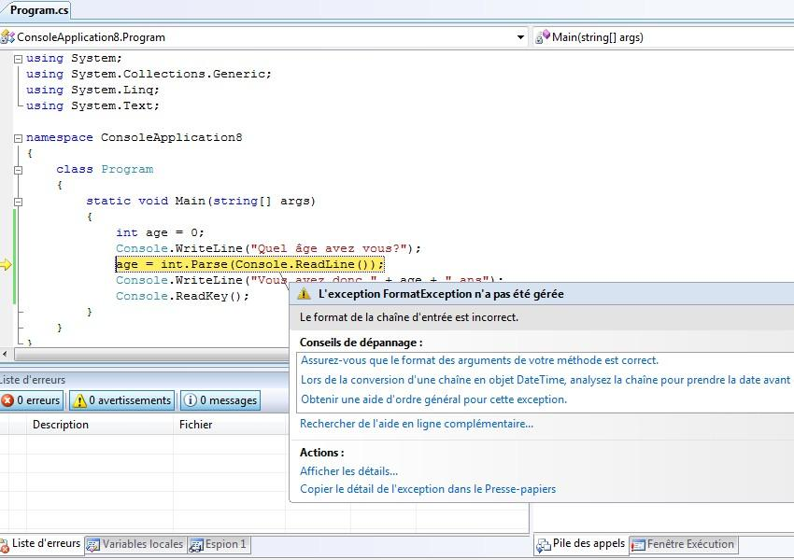

On nous dit que "L’exception FormatException n’a pas été gérée", ce qui nous indique qu’il n’y a
aucun contrôle sur l’entrée effectuée par l’utilisateur.

Afin de gérer cette exception, nous allons utiliser les mots clés try et catch qui formeront deux bloc indispensables. Nous allons maintenant voir de plus près ces mots clés, à quoi servent-ils et comment
les utiliser.

4.2.2 try
Le mot « try » veut dire « essayer », et c’est dans ce bloc try que nous allons placer notre code à risque. Le code placé dans ce bloc va s’exécuter tant qu’aucune erreur ne vient perturber le
déroulement du programme.

//C#

static void Main(string[] args)
{
int age = 0;
Console.WriteLine("Quel âge avez-vous?");

try
{

}

age = int.Parse(Console.ReadLine()); Console.WriteLine("Vous avez donc " + age + " ans");

Console.ReadLine();
}

Si on essaye de compiler à cette étape là, Visual Studio nous indique ceci :

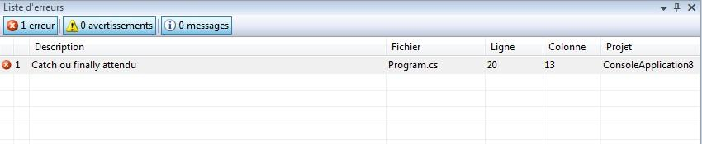

En effet il attend de nous un mot clé « catch » ou « finally ». Nous allons maintenant voir le mot clé
catch.

4.2.3 catch
Nous avons vu « try » et nous savons qu’il sert à « essayer » du code. Si ce code ne marche
pas, par exemple à cause d’une mauvaise entré de la part de l’interlocuteur, que se passe-t- il? C’est
ici qu’entre en jeu le mot clé catch. Si il y a une erreur, comme dans notre tout premier exemple, au
lieu de faire planter le programme le catch va permettre de faire faire au programme une action, par
exemple un message d’erreur, qui va indiquer à l’interlocuteur la nature de son erreur. Le catch suit
obligatoirement un « try ».

//C#
Plaçons maintenant un message d’erreur si l’interlocuteur n’entre pas un nombre entier :

static void Main(string[] args)
{
int age = 0;
Console.WriteLine("Quel âge avez-vous?");

//code à risque try
{
age = int.Parse(Console.ReadLine()); Console.WriteLine("Vous avez donc " + age + " ans");
}

//Le code placé ici s'execute si une exception est levée
catch
{
Console.WriteLine("Désolé vous devez écrire un nombre!");
}
Console.ReadLine();
}

Si on essaie à présent d’écrire une chaine de caractère voici le message qui sera renvoyé :

Quel âge avez-vous ?
Vingt
Désolé vous devez écrire un nombre !

Et bien sur le programme ne plante pas. Nous venons de faire une gestion d’exception.
Bien que tout cela marche, il reste un mot clé à voir : finally.

4.2.4 Finally
Le bloc finally contient du code qui sera toujours exécuté, qu’il y est une exception levée ou
non. Ce bloc est facultatif, il s’utilise comme ceci :

//C#

static void Main(string[] args)
{
int age = 0;
Console.WriteLine("Quel âge avez-vous?");

//code à risque try
{
age = int.Parse(Console.ReadLine()); Console.WriteLine("Vous avez donc " + age + " ans");
}

//Le code placé ici s'execute si une exception est levée
catch
{
Console.WriteLine("Désolé vous devez écrire un nombre!");
}
finally
{
Console.WriteLine("\n*** Merci de votre visite ***");
}
Console.ReadLine();
}

Maintenant si non essayons les deux cas de figure, le « finally » sera toujours exécuté.

Sans exception :

Quel âge avez-vous ?
20
Vous avez donc 20 ans

*** Merci de votre visite ***

Avec exception :

Quel âge avez-vous ?
Vingt
Désolé vous devez écrire un nombre !

*** Merci de votre visite ***

4.2.5 Exception multiples
Dans le programme précédant, le même bloc catch « attrapait » toutes les exceptions. Donc
notre programme renvoyait le même message d’erreur quel que soit la nature de l’erreur. Il existe un moyen en C# de faire des exceptions multiples, pour cela il suffit de placer plusieurs blocs « catch »
en leur associant l’exception appropriée :

//C#

static void Main(string[] args)
{
try
{

}
catch (Exception)
{

}
catch (Exception)
{

}
}

On peut bien entendu mettre autant de catch que l’on souhaite. Une différence avec les
exceptions multiples c’est que logiquement chaque catch a maintenant une fonction. Cette fonction
va être définie entre parenthèses juste après sa déclaration (ici dans l’exemple Exception). Visual Studio nous aidera bien à trouver l’exception que nous cherchons en nous proposant la totalité des exceptions déjà prédéfinies :

Dotnet France Association

Maintenant qu’on a vu son fonctionnement, on va faire un exemple comprenant trois
« catch » gérant trois exceptions. Nous allons prendre pour exemple une division, avec trois restrictions : que les nombres soient positifs, pas de divisions par zéro et pas de chaine de caractères.
A chaque bloc catch, nous associerons l’exception associée comme ceci :

//C#
static void Main(string[] args)
{
Console.WriteLine("Nous allons faire une division avec des nombres positifs :"); Console.Write("\nEntrez un premier nombre : ");
try
{
uint a = uint.Parse(Console.ReadLine()); Console.Write("Entrez un deuxieme nombre : "); uint b = uint.Parse(Console.ReadLine());
uint c = a / b;
Console.WriteLine("Le résultat de la division est " + c);
}
catch (OverflowException) //type uint ne peut être négatif
{
Console.WriteLine("Entrez un nombre positif s'il vous plait");
}
catch (DivideByZeroException) //on ne peut diviser par zéro
{
Console.WriteLine("Désolé vous ne pouvez pas diviser par zero");
}
catch (FormatException) //chaine de caractères non autorisées car uint
{
Console.WriteLine("Les chaine de caractères ne sont pas autorisées");
}
finally
{
Console.WriteLine("\n*** Au revoir! ***");
}
Console.ReadLine();
}

Formation C#

5 Conclusion
Ce chapitre complète le chapitre précédant concernant les notions fondamentales du langage
C#. Nous avons abordé des concepts avancés en passant en revue les notions à savoir tel que le type
« var », les types valeur, type référence les conversions de données. Nous avons vu différentes structures de données telles que les tableaux, les listes, les structures et les énumérations. Nous avons terminé ce chapitre en introduisant la notion de méthode puis nous nous sommes intéressés à
la gestion des exceptions.
Le prochain chapitre sera un chapitre entièrement dédié aux différents concepts de la programmation objet.

Formation C#

